|  |  |  |  |
| --- | --- | --- | --- |
| ID和名称 | 回答 | | |
| 创建人 | 徐过 | 创建日期 | 2022/5/5 |
| 首要角色 | 用户 | 次要角色 | \ |
| 描述 | 用户回答问题的流程 | | |
| 触发条件 | 用户在问答板块中具体的回答中点击回答 | | |
| 前置条件 | 1. 用户登录  2. 用户进入问答页面 | | |
| 后置条件 | 1.回答记入数据库  2.页面刷新显示回答 | | |
| 正常流程 | 1.点击答案中的回复  2.输入内容  3.点击提交 | | |
| 可选流程 | 3.1点击取消返回 | | |
| 异常 | 1.内容输入不合格式规范 | | |
| 优先级 | 高 | | |
| 使用频率 | 高 | | |
| 商业规则 |  | | |
| 其他信息 | 1.回答数据会保存在数据库中  2.回答可被举报 | | |
| 假设 |  | | |

表格 20 3.4.18回答用例

在问答板块中具体的回答中点击“回答”，随即进入回答界面进行编辑，点击“提交”进行回答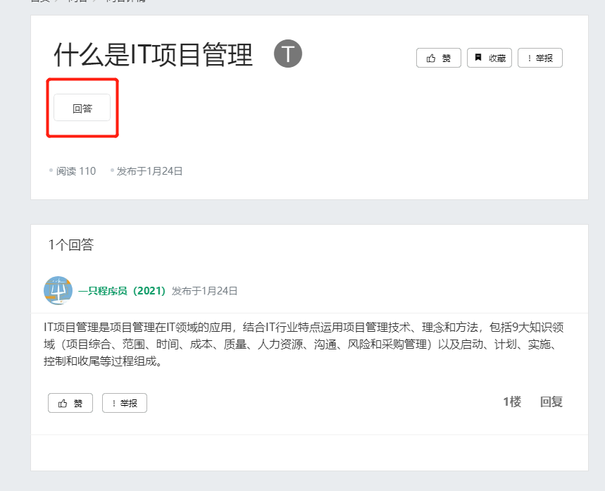

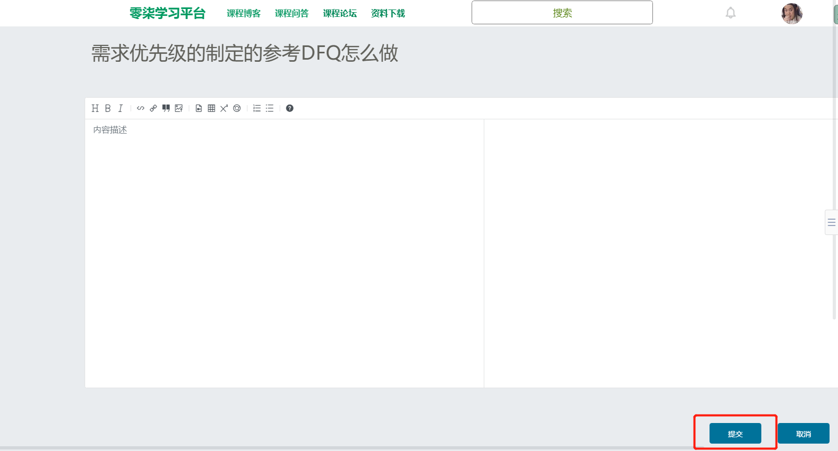

|  |  |  |  |
| --- | --- | --- | --- |
| ID和名称 | 评论答案 | | |
| 创建人 | 徐过 | 创建日期 | 2022/5/5 |
| 首要角色 | 用户 | 次要角色 | \ |
| 描述 | 用户评论答案的流程 | | |
| 触发条件 | 用户在问答板块中具体的回答中发表评论 | | |
| 前置条件 | 1. 用户登录  2. 用户进入问答页面 | | |
| 后置条件 | 1.评论记入数据库 | | |
| 正常流程 | 1.点击答案中的回复  2.输入内容  3.点击提交 | | |
| 可选流程 | 3.1点击保存草稿 | | |
| 异常 | 1.内容输入不和格式规范 | | |
| 优先级 | 高 | | |
| 使用频率 | 高 | | |
| 商业规则 |  | | |
| 其他信息 | 1.成稿和草稿会保存在数据库中  2.评论可被举报 | | |
| 假设 |  | | |

表格 21 3.4.19评论答案用例

点击“回复”，会出现以下输入框，点击“提交”即可发表

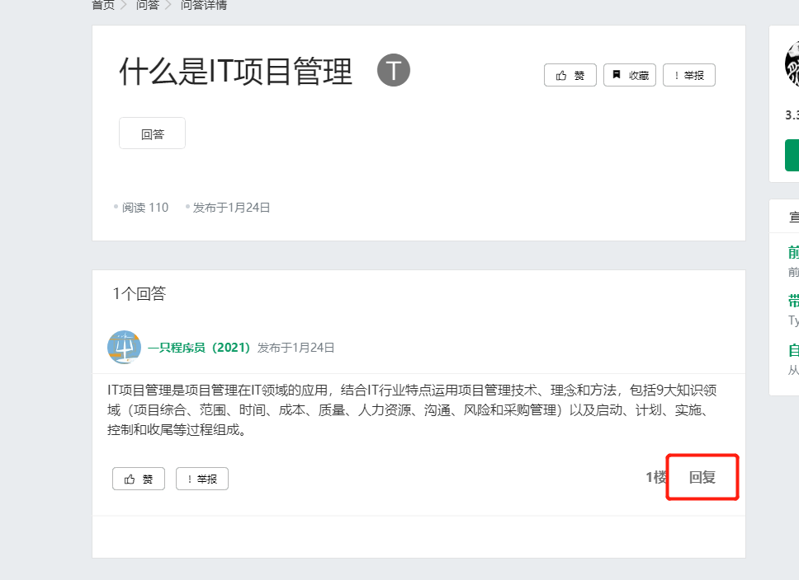

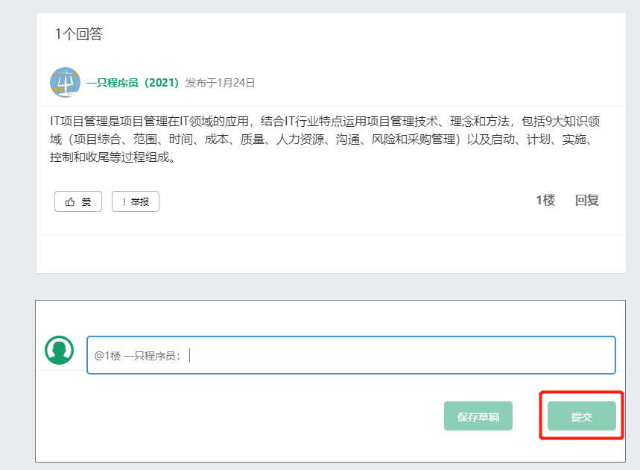

|  |  |  |  |
| --- | --- | --- | --- |
| ID和名称 | 点赞 | | |
| 创建人 | 徐过 | 创建日期 | 2022/5/5 |
| 首要角色 | 用户 | 次要角色 | \ |
| 描述 | 用户点赞内容的流程 | | |
| 触发条件 | 用户点击点赞按钮 | | |
| 前置条件 | 1. 用户登录  2. 用户点击点赞按钮 | | |
| 后置条件 | 1.点赞数据记入数据库，更新显示 | | |
| 正常流程 | 1.点击点赞按钮  2.点赞成功 | | |
| 可选流程 | \ | | |
| 异常 | \ | | |
| 优先级 | 中等 | | |
| 使用频率 | 高 | | |
| 商业规则 |  | | |
| 其他信息 | 1.点赞数据会存在出在数据库中  2.点赞数据会影响内容热度 | | |
| 假设 |  | | |

表格 22 3.4.20点赞用例

以博客界面为例，点击“点赞”按钮，按钮就会变色

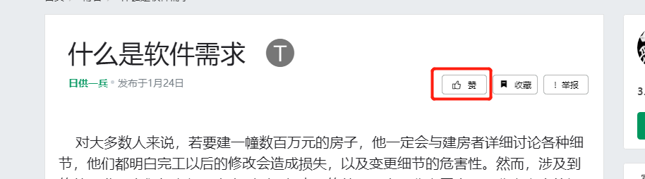

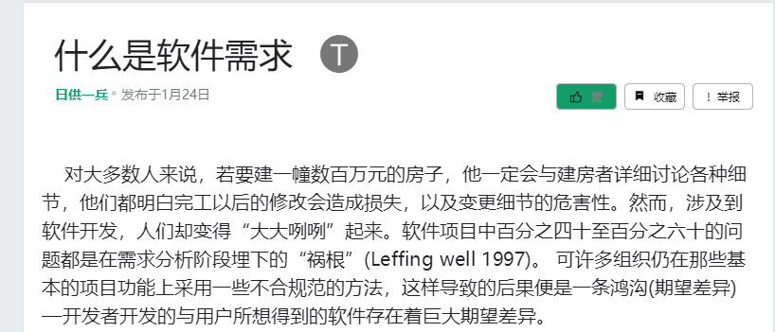

|  |  |  |  |
| --- | --- | --- | --- |
| ID和名称 | 加精 | | |
| 创建人 | 徐过 | 创建日期 | 2022/5/5 |
| 首要角色 | \ | 次要角色 | \ |
| 描述 | 用户内容会被加精，有特殊标志 | | |
| 触发条件 | 用户内容在达到一定热度 | | |
| 前置条件 | 1.用户内容在达到一定热度 | | |
| 后置条件 | 1.增加精品标识 | | |
| 正常流程 | 1.用户的内容达到一定内容  2.系统自动给内容加精  3.增加精品标识 | | |
| 可选流程 | \ | | |
| 异常 | \ | | |
| 优先级 | 中等 | | |
| 使用频率 | 中等 | | |
| 商业规则 |  | | |
| 其他信息 | 1. 精品内容会显示在板块前列 | | |
| 假设 |  | | |

表格 23 3.4.21加精用例

系统自动加精

|  |  |  |  |
| --- | --- | --- | --- |
| ID和名称 | 添加标签 | | |
| 创建人 | 徐过 | 创建日期 | 2022/5/5 |
| 首要角色 | 用户 | 次要角色 | \ |
| 描述 | 发表内容时可以选择标签 | | |
| 触发条件 | 发表内容时点击选择标签 | | |
| 前置条件 | 1.发表内容 | | |
| 后置条件 | 1.内容具有标签 | | |
| 正常流程 | 1.点击选择标签  2.选择添加标签为项目管理（可多选）  3.发表 | | |
| 可选流程 | 2.1选择添加标签为需求工程（可多选）  2.2选择添加标签为软件体系（可多选）  2.3选择添加标签为软件测试（可多选）  2.4选择添加标签为软件工程（可多选）  2.5选择添加标签为交互设计（可多选）  2.6选择添加标签为软件架构（可多选） | | |
| 异常 | \ | | |
| 优先级 | 中等 | | |
| 使用频率 | 高 | | |
| 商业规则 |  | | |
| 其他信息 | 1.具有标签的内容可在搜索和标签选择中查找到 | | |
| 假设 |  | | |

表格 24 3.4.22添加标签用例

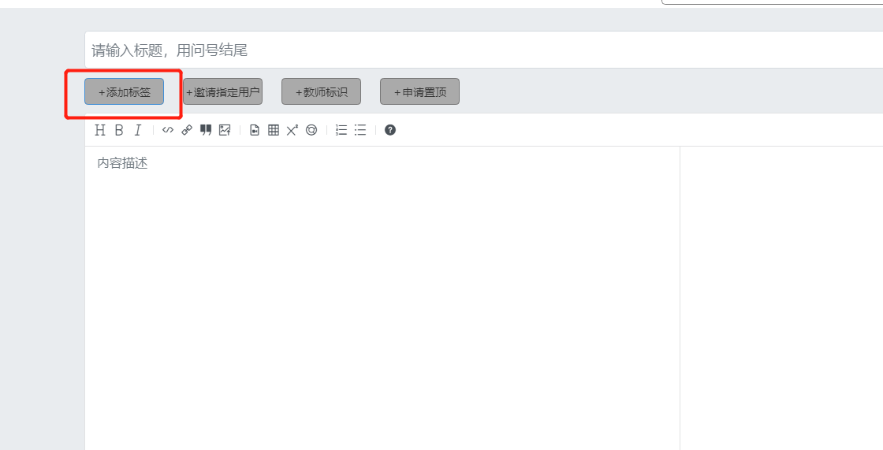

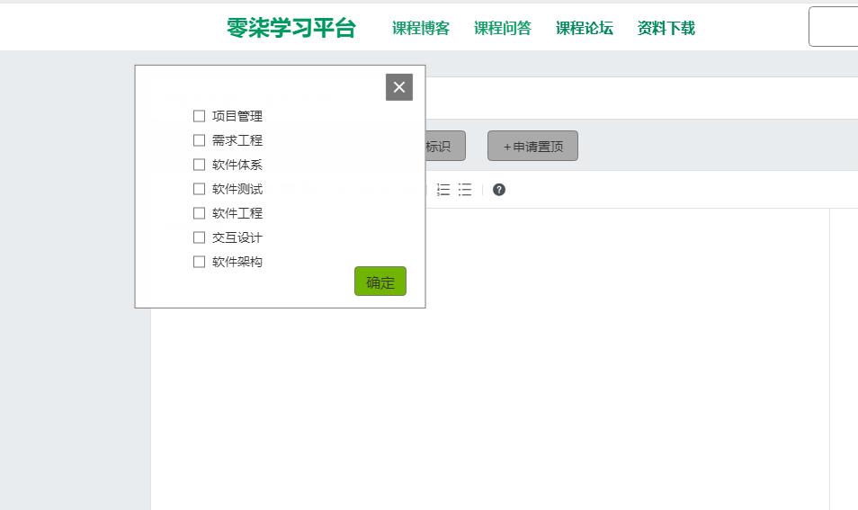

|  |  |  |  |
| --- | --- | --- | --- |
| ID和名称 | 审核 | | |
| 创建人 | 徐过 | 创建日期 | 2022/5/5 |
| 首要角色 | 管理员 | 次要角色 | \ |
| 描述 | 该项目中学生的所有内容的发布均需要审核，审核通过才能发布 | | |
| 触发条件 | 1.用户发表内容  2.点击审核/重新审核 | | |
| 前置条件 | 1.有内容发布  2.管理员登陆 | | |
| 后置条件 | 1.审核通过则发布成功  2.审核失败则发布失败  3.自动发送审核消息给用户 | | |
| 正常流程 | 1.进入审核页面  2.点击预览  3.审核通过 | | |
| 可选流程 | 3.1.审核不通过  3.2.1选择不通过原因言辞不当(默认)  3.2.2选择不通过原因涉及敏感问题  3.2.3选择不通过原因内容不相关  3.2.4选择不通过原因不通过置顶 | | |
| 异常 | \ | | |
| 优先级 | 极高 | | |
| 使用频率 | 极高 | | |
| 商业规则 |  | | |
| 其他信息 | 1.审核信息会存储在数据库中 | | |
| 假设 |  | | |

表格 25 3.4.23审核用例

进入管理员界面，点击审核/重新审核

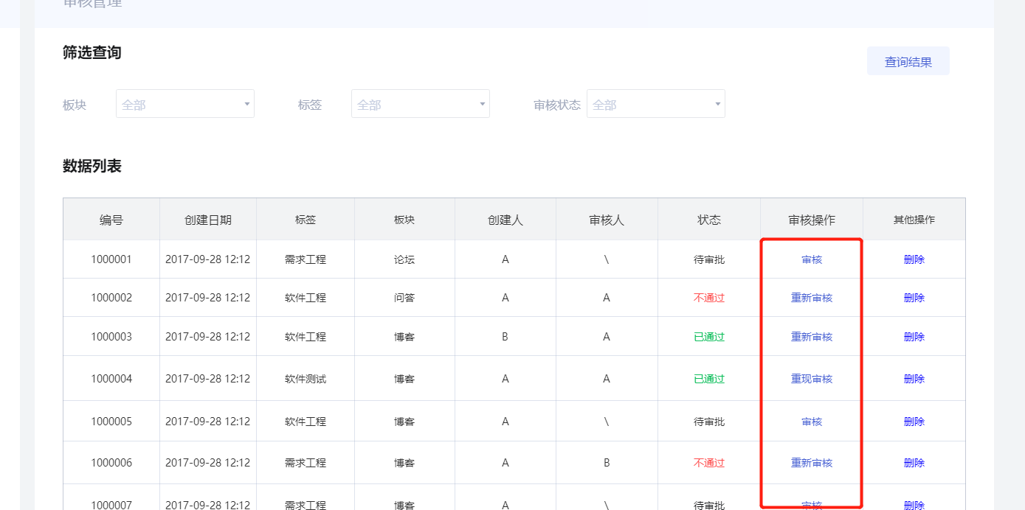

选择不通过的理由或者通过

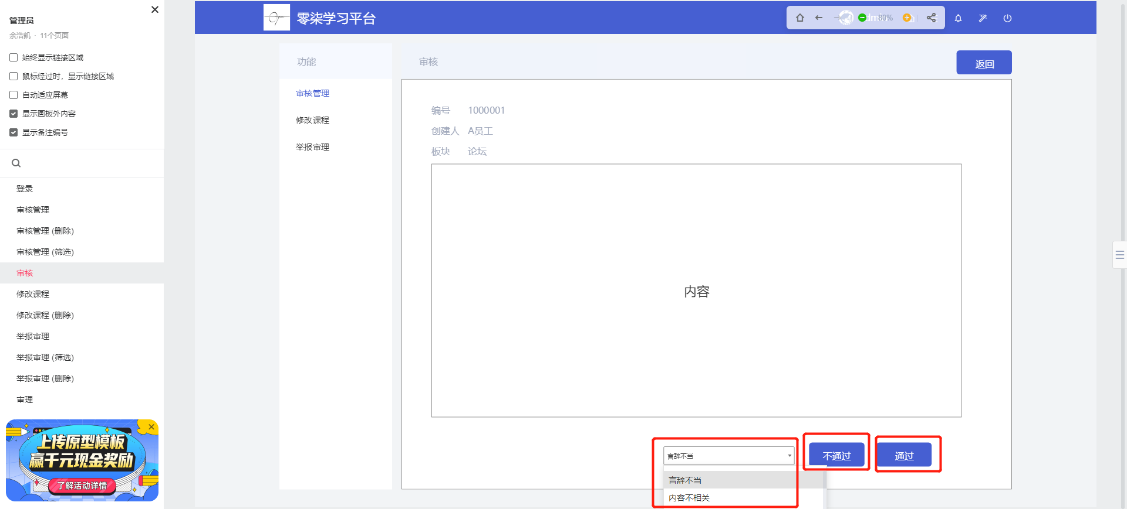

|  |  |  |  |
| --- | --- | --- | --- |
| ID和名称 | 关注 | | |
| 创建人 | 徐过 | 创建日期 | 2022/5/14 |
| 首要角色 | 用户 | 次要角色 | \ |
| 描述 | 用户关注内容作者的流程 | | |
| 触发条件 | 点击关注按钮 | | |
| 前置条件 | 1.用户登录  2.用户点击关注按钮 | | |
| 后置条件 | 1.用户主页关注列表增加用户  2.作者的关注数量增加 | | |
| 正常流程 | 1.点击关注按钮  2.关注列表更新  3.作者的关注数量增加 | | |
| 可选流程 | \ | | |
| 异常 | \ | | |
| 优先级 | 中等 | | |
| 使用频率 | 中等 | | |
| 商业规则 |  | | |
| 其他信息 | 1.关注信息会存储在数据库中 | | |
| 假设 |  | | |

表格 26 3.4.24关注用例

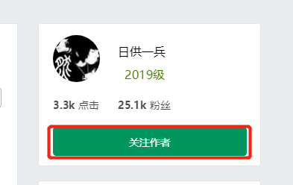

|  |  |  |  |
| --- | --- | --- | --- |
| ID和名称 | 收藏 | | |
| 创建人 | 徐过 | 创建日期 | 2022/5/14 |
| 首要角色 | 用户 | 次要角色 | \ |
| 描述 | 用户收藏内容的流程 | | |
| 触发条件 | 点击收藏按钮 | | |
| 前置条件 | 1.用户登录  2.用户点击收藏按钮 | | |
| 后置条件 | 1.用户主页收藏列表增加内容  2.内容的收藏数量增加 | | |
| 正常流程 | 1.点击收藏按钮  2.收藏列表更新  3.内容的收藏数量增加 | | |
| 可选流程 | \ | | |
| 异常 | \ | | |
| 优先级 | 中等 | | |
| 使用频率 | 中等 | | |
| 商业规则 |  | | |
| 其他信息 | 1.收藏信息会存储在数据库中 | | |
| 假设 |  | | |

表格 27 3.4.25收藏用例

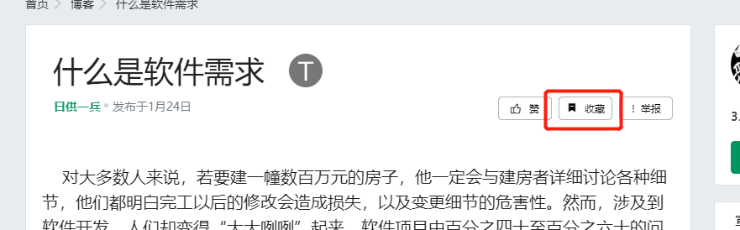

|  |  |  |  |
| --- | --- | --- | --- |
| ID和名称 | 取消关注 | | |
| 创建人 | 徐过 | 创建日期 | 2022/5/14 |
| 首要角色 | 用户 | 次要角色 | \ |
| 描述 | 用户取消关注内容作者的流程 | | |
| 触发条件 | 点击关注按钮 | | |
| 前置条件 | 1.用户登录  2.用户点击关注按钮  3.用户已经关注该用户 | | |
| 后置条件 | 1.用户主页关注列表减少用户  2.作者的关注数量减少 | | |
| 正常流程 | 1.点击关注按钮  2.关注列表更新  3.作者的关注数量减少 | | |
| 可选流程 | \ | | |
| 异常 | \ | | |
| 优先级 | 中等 | | |
| 使用频率 | 中等 | | |
| 商业规则 |  | | |
| 其他信息 | 1.取消关注信息会在数据库中更新 | | |
| 假设 |  | | |

表格 28 3.4.26取消关注用例

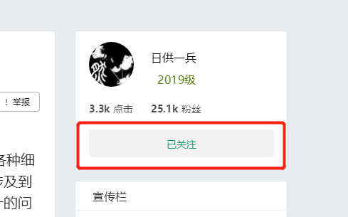

|  |  |  |  |
| --- | --- | --- | --- |
| ID和名称 | 取消收藏 | | |
| 创建人 | 徐过 | 创建日期 | 2022/5/14 |
| 首要角色 | 用户 | 次要角色 | \ |
| 描述 | 用户取消收藏内容的流程 | | |
| 触发条件 | 点击收藏按钮 | | |
| 前置条件 | 1.用户登录  2.用户点击收藏按钮  3.用户已经收藏该内容 | | |
| 后置条件 | 1.用户主页收藏列表减少内容  2.内容的收藏数量减少 | | |
| 正常流程 | 1.点击收藏按钮  2.收藏列表更新  3.内容的收藏数量减少 | | |
| 可选流程 | \ | | |
| 异常 | \ | | |
| 优先级 | 中等 | | |
| 使用频率 | 中等 | | |
| 商业规则 |  | | |
| 其他信息 | 1.取消收藏信息会在数据库中更新 | | |
| 假设 |  | | |

表格 29 3.4.27取消收藏用例

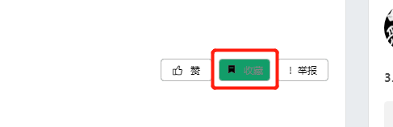

|  |  |  |  |
| --- | --- | --- | --- |
| ID和名称 | 退出登录 | | |
| 创建人 | 徐过 | 创建日期 | 2022/5/14 |
| 首要角色 | 用户 | 次要角色 | \ |
| 描述 | 用户退出登录的流程 | | |
| 触发条件 | 点击退出登录按钮 | | |
| 前置条件 | 1.用户登录  2.用户点击退出登录 | | |
| 后置条件 | 1.跳转到未登录状态主页 | | |
| 正常流程 | 1.点击退出登录按钮  2.跳转到未登录状态主页 | | |
| 可选流程 | \ | | |
| 异常 | \ | | |
| 优先级 | 中等 | | |
| 使用频率 | 中等 | | |
| 商业规则 |  | | |
| 其他信息 | \ | | |
| 假设 |  | | |

表格 30 3.4.28退出登录用例

